光威激光科技有限公司
迷你型高速内雕机介绍

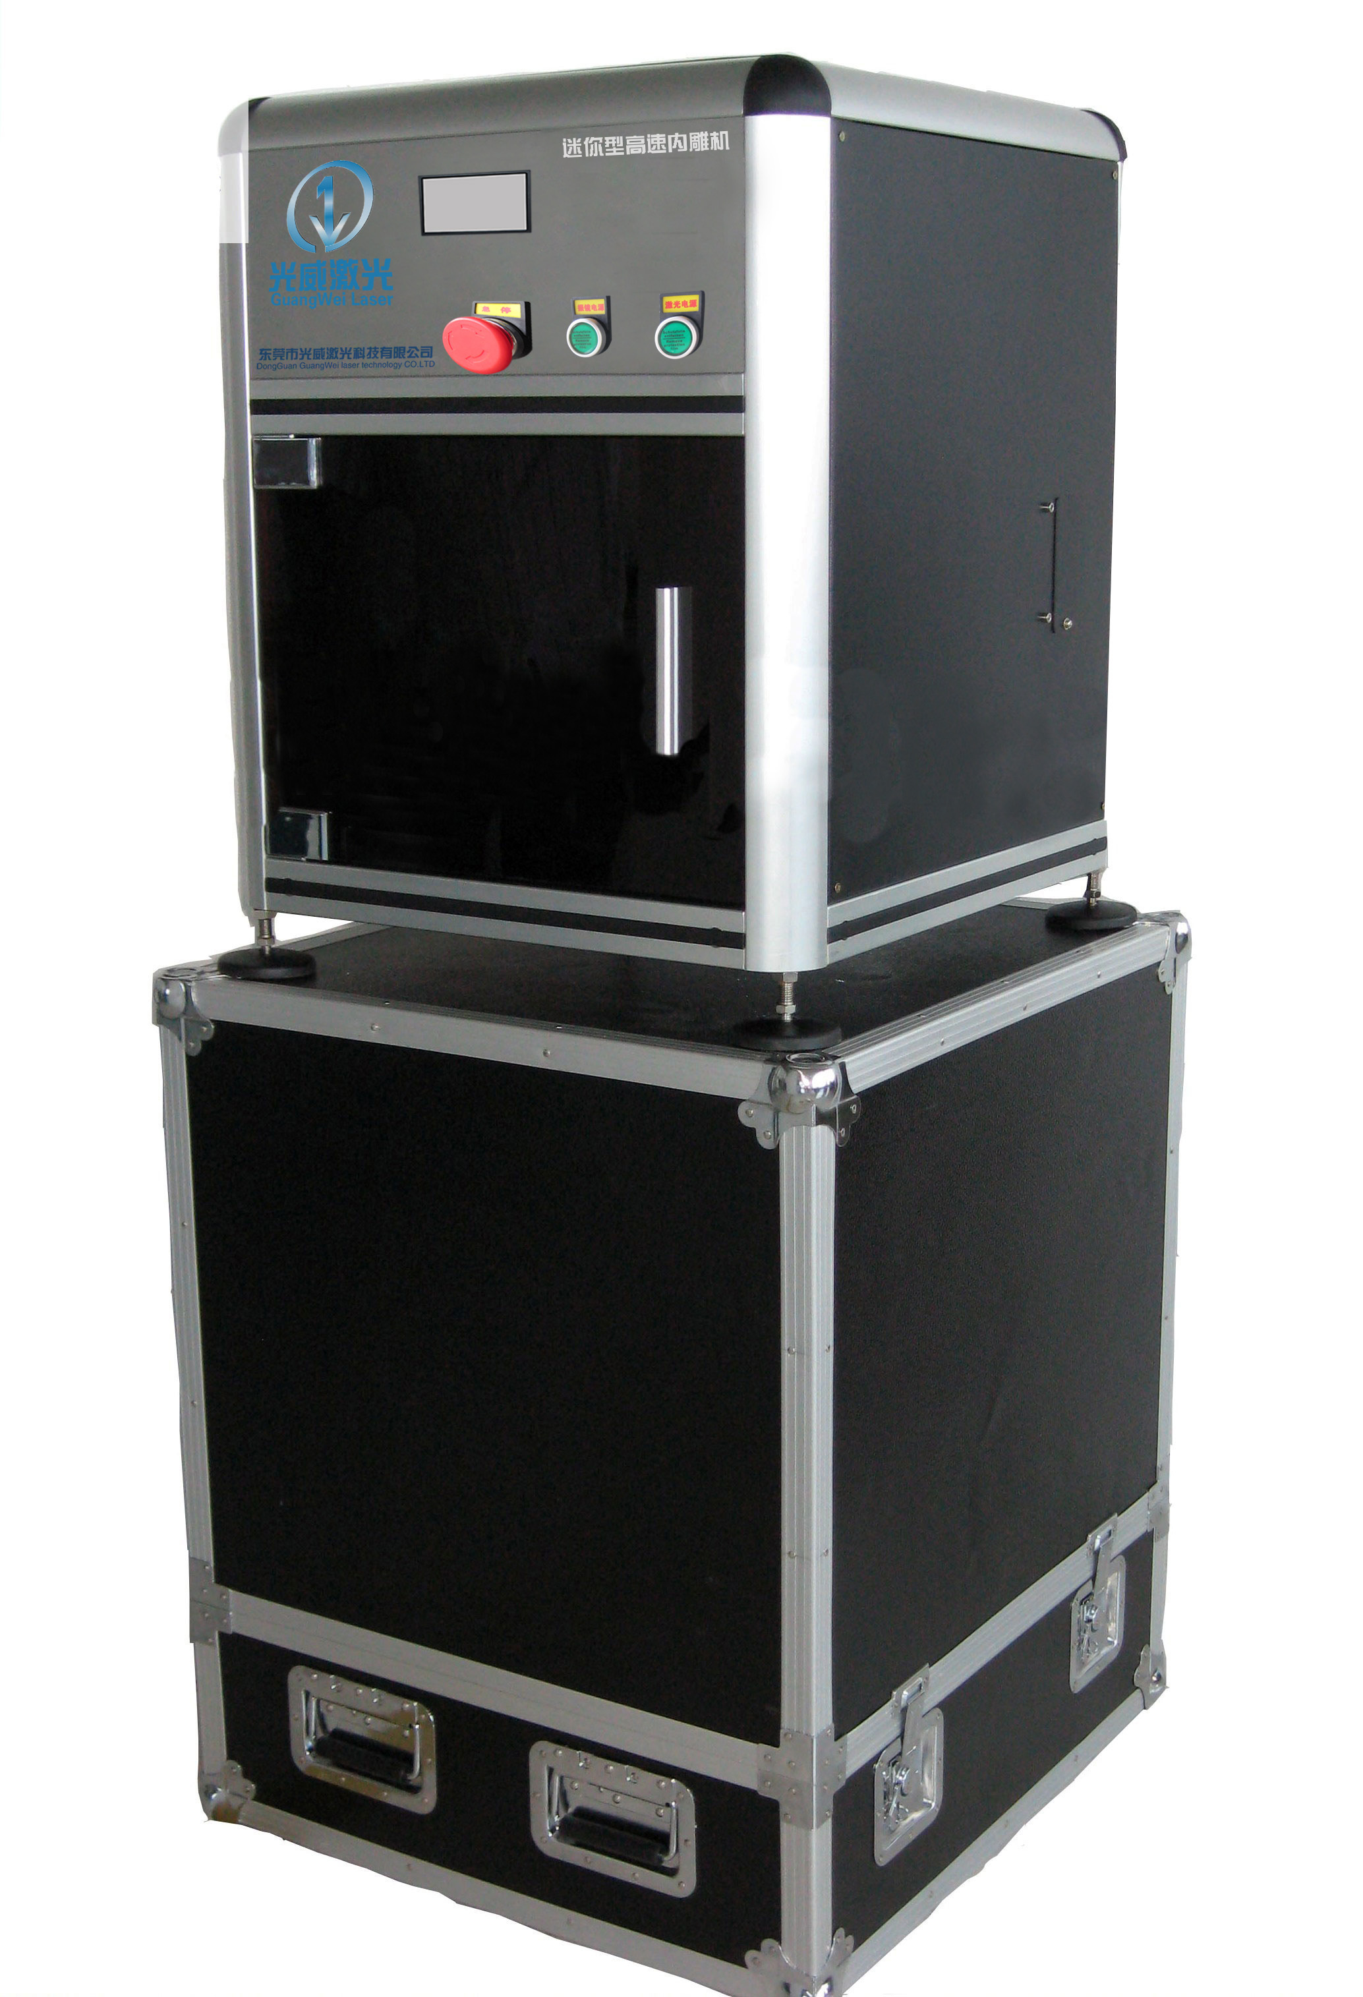
设备特点：
1、不挑料，一机多用。可以在水晶、玻璃、亚克力、锆石等透光材料的内部雕刻任意的文字和图案，通过我司的专利技术改良，该还可以对不透光的金属和非金属表面进行基本的镭雕加工等，达到一机多用的目的。
2、同时具有2D、3D功能。可以做平面照片、儿童手脚印、奖杯奖牌、三维人像及各种三维模型等。
3、操作简单、灵活，方便。自己开发的傻瓜式软件，对一个新手几个小时就可以让其自己独立操作，批量生产及个性化加工均可。
4、雕刻速度快，打点精细，均匀。
5、无粉尘和任何污染。因为激光是在水晶、玻璃、亚克力及透光塑料薄膜内雕加工，表面无任何损伤，所以无任何污染散发；
6、耐磨损、无法涂改。该图案是打在材料的内部，材料外表没有任何缝隙和损伤，所以无法用酸碱、溶剂、高温、摩擦等去除，彻底杜绝涂改。
7、个性化设计。设备外型及配套功能可按客户要求设计制造。
适用行业及人群：
- 礼品行业；
- 婚纱影楼；
- 旅游景点。
- 个人创业。
- 饰品行业
- 广告行业
设备参数：
参数名称 | 参数值
激光泵浦方式 | 二极管半导体
平均输出功率 | 1.5W
激光波长 | 532
最大单脉冲能量 | 1．2mj
光速质量 | M2＜1.5
激光频率 | 3000HZ 4000HZ可以选择
调Q方式 | 声光调Q
脉宽 | 7ns
最大雕刻范围 | 150mm*200mm*150mm
最大雕刻速度 | 180000 点/分钟240000 点/分钟
激光头： | 单头
电力需求 | 220V±10%/50Hz
激光器冷却方式 | 风冷
分辨率： | 500DPI
焦距 | 150mm
聚焦直径 | 0.02mm
激光模块寿命 | 10000小时
主要适用材料 | 水晶，玻璃、亚克力、PC/PET板材、锆石等透光材料
使用环境 | 洁净无尘，无震源

应用图片
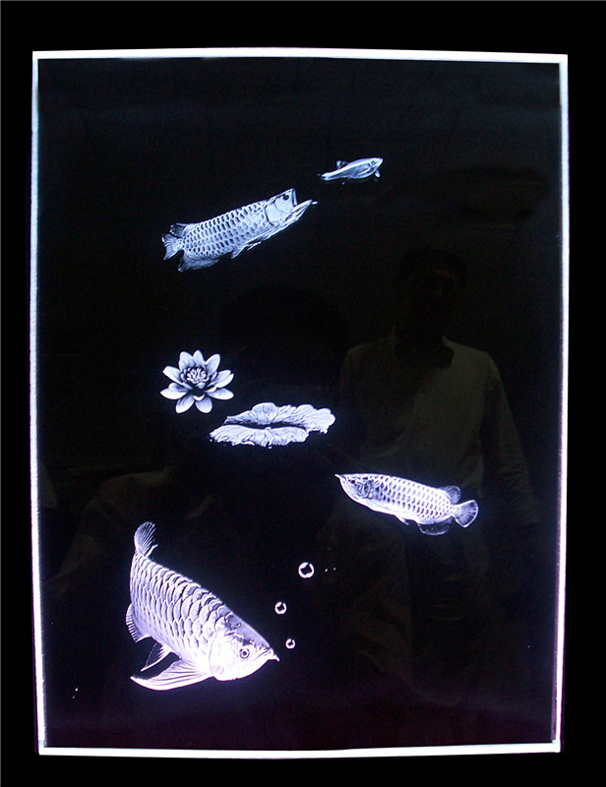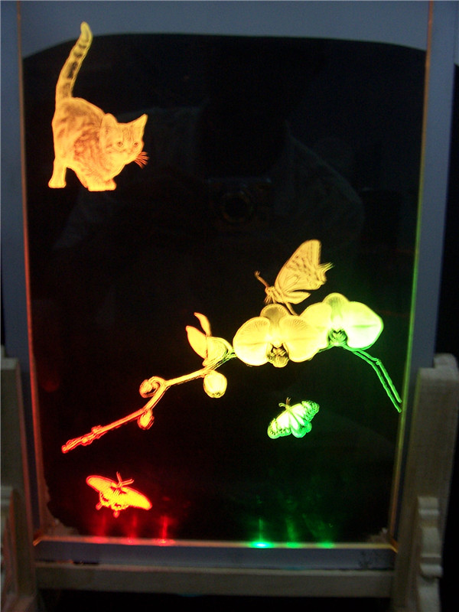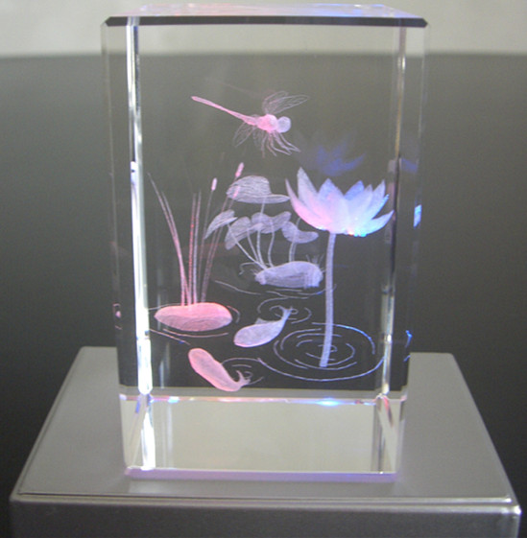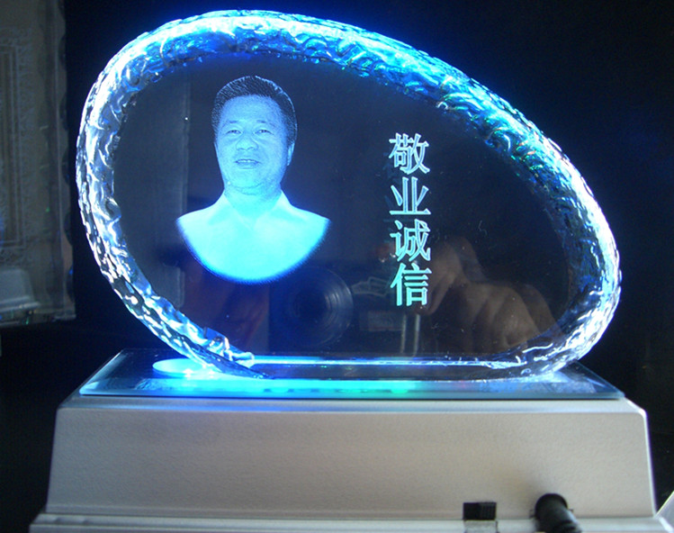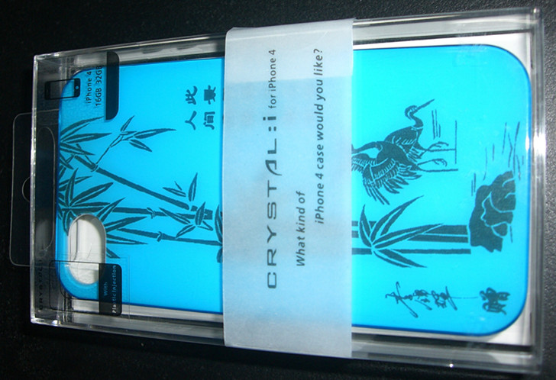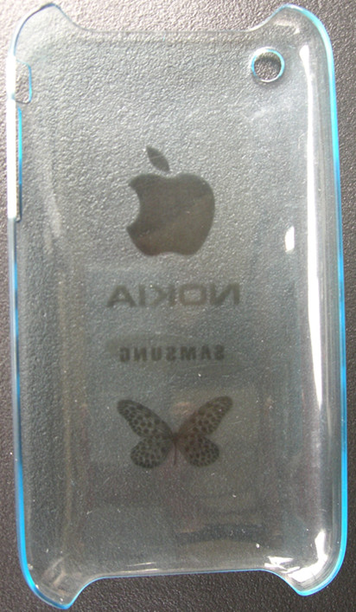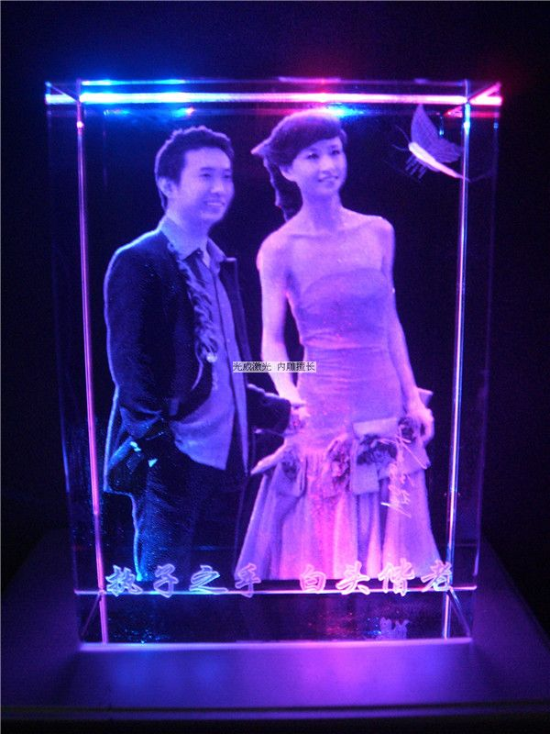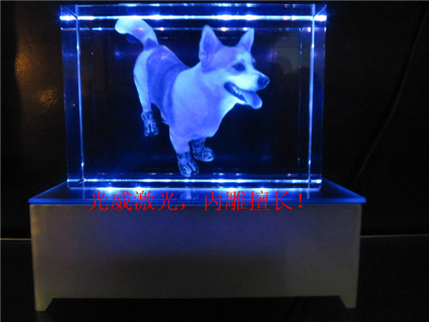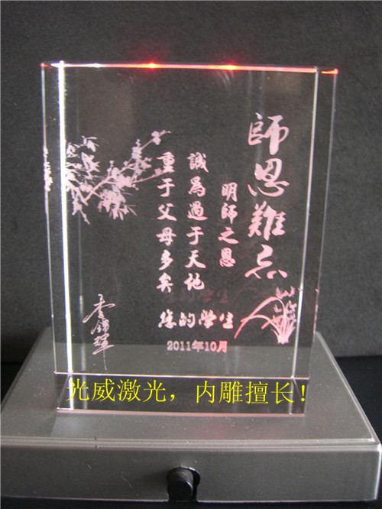

东莞市光威激光科技有限公司
地址：东莞市长安镇锦厦锦江路162-164号
网址：http://www.dgguangwei.com E-mail: guangweilaser@163.com
联系方式:袁生 15013835916 QQ：1833209356
电话：0769-81669655 传真：0769-81669755

